2.2分数的基本性质
一、基础过关
一，填空题
1、分数的分子和分母 ，分数的大小不变．
2、把一个分数的分子扩大3倍，要使分数的大小不变，它的分母应该 .
3、把分数的分母缩小4倍，要使分数的大小不变，它的分子应该
4、把一个分数的分子扩大5倍，分母缩小5倍，这个分数的值就
5、的分母增加14，要使分数的大小不变，分子应该增加
6、一个分数的分子扩大10倍，分母缩小10倍是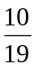，原分数是
二、判断题
1、分数的分子和分母乘上或除以一个数，分数的大小不变．（ ）
2、分数的分子和分母都乘上或除以一个相同的自然数，分数的大小个变．（ ）
3、分数的分子和分母加上同一个数，分数的大小不变．（ ）
4、一个分数的分子不变，分母扩大3倍，分数的值就扩大4倍．（ ）[来源:Z§xx§k.Com]
5、将变成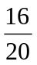 后，分数扩大了4倍．（ ）
6、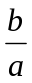的分子扩大3倍，要使分数大小不变，分母要乘上3．（ ）[来源:Z&xx&k.Com]
三，计算题
1、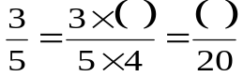 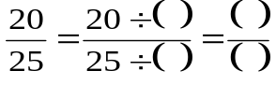
2、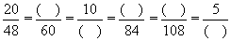
四、选择题
1、在分数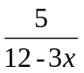 中，x不能等于（ ）．
①0 ②4 ③2
2、一个分数的分子不变，分母除以4，这个分数（ ）．
①扩大4倍 ②缩小4倍 ③不变
3、一个分数的分子乘上5，分母不变，这个分数（ ）．[来源:学科网]
①缩小5倍 ②扩大5倍 ③不变
4、小明把一块蛋糕平均切成3块，吃去其中一块；小华把一块同样大的蛋糕平均切成12块，吃去其中3块．他们两人比较吃去部分的大小是（ ）
①小明吃得多一些 ②小华吃得多一些 ③两人吃得同样多
5、 的分子增加6，要使分数的大小不变，它的分母应该（ ）
①增加6 ②增加15 ③增加10
- 如果一个分数的分子、分母都增加100，而分数的大小没有改变，那么原来的分数一定是（ ） [来源:学,科,网]
①分子大于分母 ②分子小于分母 ③分子等于分母
五、把下面的分数化成分母是10而大小不变的分数．
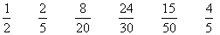

六、把下面的分数化成分子是4而大小不变的分数.
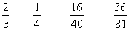

七、（1）把 的分子扩大4倍，分母应该怎样变化，才能使分数的大小不变？变化后的分数是多少？

（2）把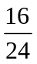的分母除以8，分子怎样变化，才能使分数的大小不变？变化后的分数是多少？

（3） 的分子加上6，要使分数大小不变，分母应加上几？

二、基础过关
一、判断
（1） 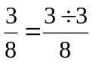 （ ）
（2） 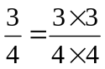 （ ）
（3） 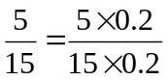 （ ）
（4） 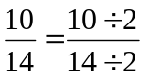 （ ）[来源:学_科_网Z_X_X_K]

二、下面各种情况下，怎样才能使分数的大小不变。
（1）把的分母乘以5，（ ）。
（2）把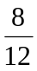的分子除以4，（ ）。
（3）一个分数的分母缩小3倍，（ ）。
（4）一个分数的分子扩大2倍，（ ）。
三．根据分数的基本性质，把下列的等式补充完整。
（1）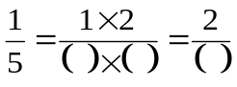；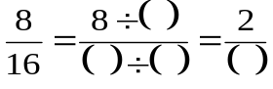
（2）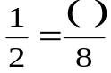；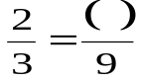；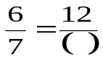
（3）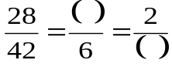；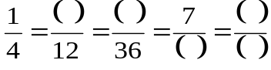
四、下面各种情况下，怎样才能使分数的大小不变。
（1）（分子也乘以5）。
（2）（分母也除以4）。
（3）（分子也缩小3倍）。
（4）（分母也扩大2倍）。
五、根据分数的基本性质，把下列的等式补充完整。
（1）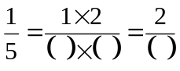；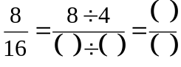
（2）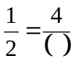；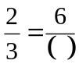；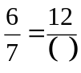
（3） 